Analysis of TPACK-Based Arabic Language Learning Media at SMA Muhammadiyah 2 Sidoarjo

Analisis Media Pembelajaran Bahasa Arab Berbasis TPACK di SMA Muhammadiyah 2 Sidoarjo

Fithriyani Churriyatul Ummah¹⁾, Khizanatul Hikmah^{*,2)}
¹⁾Program Studi Pendidikan Bahasa Arab, Universitas Muhammadiyah Sidoarjo, Indonesia
²⁾Program Studi Pendidikan Bahasa Arab, Universitas Muhammadiyah Sidoarjo, Indonesia
*Email Penulis Korespondensi: khizanatul.hikmah@umsida.ac.id

Abstract. This research is to determine the readiness of teachers in integrating TPACK-based technology media, the use of technology media to explore Arabic learning materials, and learning media designed or developed by teachers. The researcher uses a qualitative method with a descriptive approach. Data was obtained through interviews, as well as photo documentation. The result of the research is that teachers are required to adapt to technological media. The application of the right learning media can increase student enthusiasm, trigger healthy competition, and improve student understanding. Considerations in choosing technology media are simple and easy so that teachers and students can use them. Some of the media designed or developed by teachers include Canva, Socrative, Comika. Teachers need to monitor technological developments and continue to learn, as well as be close to students so that they are more up to date and can integrate it into learning.
Keywords - technology; learning media; TPACK

Abstrak. Penelitian ini untuk mengetahui kesiapan guru dalam mengintegrasikan media teknologi berbasis TPACK, pemanfaatan media teknologi untuk mendalami materi pembelajaran Bahasa Arab, dan media pembelajaran yang didesain atau yang dikembangkan guru. Peneliti menggunakan metode kualitatif dengan pendekatan deskriptif. Data diperoleh melalui wawancara, juga dokumentasi foto. Hasil dari penelitian adalah guru dituntut untuk beradaptasi dengan media teknologi. Penerapan media pembelajaran yang tepat dapat menaikkan antusias siswa, memicu persaingan sehat, dan meningkatkan pemahaman siswa. Pertimbangan dalam memilih media teknologi yakni yang sederhana dan mudah sehingga guru dan siswa dapat menggunakannya. Beberapa media yang didesain atau dikembangkan oleh guru di antaranya Canva, Socrative, Comika. Guru perlu memantau perkembangan teknologi dan terus belajar, serta dekat dengan siswa agar lebih up to date dan dapat mengintegrasikannya ke dalam pembelajaran.
Kata Kunci - teknologi; media pembelajaran; TPACK.

I. Pendahuluan
Pendidikan merupakan faktor yang berperan penting dalam mengembangkan kualitas kemampuan dan pengetahuan sumber daya manusia [1]. Sesuai dengan amanat pembukaan UUD 1945 alinea empat, yakni “mencerdaskan kehidupan bangsa”[2] maka, selayaknya Indonesia harus melakukan inovasi dengan memanfaatkan teknologi informasi digital dalam aspek pendidikan [3]. Fakta yang tidak dapat ditampik bahwa kecanggihan teknologi menjadi hal yang familier bagi siswa. Oleh karena itu, pendidik perlu memahami perkembangan teknologi agar dapat berinovasi dalam merancang kegiatan pembelajaran guna tercapainya pemikiran yang kreatif dan aplikatif [4]. Demi menciptakan proses belajar yang interaktif, maka diperlukan pemahaman terkait kebutuhan dam minat siswa. Penyediaan alat dan perangkat berbasis teknologi akan menjadikan pembelajaran lebih menarik dan memperkaya proses pembelajaran, namun juga perlu memperhatikan metode, model, dan media belajar yang dipakai [5]. Peraturan Menteri Pendidikan Nasional Nomor 16 tahun 2007 mengenai ketentuan Standar Kualifikasi Akademik dan Kompetensi Guru merupakan dasar hukum yang mendukung bahwa penggunaan teknologi bukan lagi menjadi pilihan tapi sebuah keharusan [3]. Peraturan Pemerintah RI Nomor 74 Tahun 2008 Pasal 3 ayat 4 tentang keharusan seorang pendidik memiliki kompetensi pedagogi, yakni kemampuan mendesain pembelajaran yang inovatif dengan menerapkan teknologi. Karena keberhasilan guru dalam menyampaikan materi dipengaruhi dari kemampuannya dalam mendesain pembelajaran yang maju dan terkini [6].
Penggunaan berbagai macam teknologi dalam pembelajaran dapat memberikan dampak jangka panjang baik bagi guru maupun siswa. Beberapa dampak yang dapat dirasakan yakni, siswa mampu dan terbiasa belajar secara mandiri, mencari dan menemukan informasi, serta mampu menyelesaikan masalah melalui bantuan teknologi. Kemudian, guru akan terdorong untuk mengembangkan potensi dalam penggunaan teknologi, sehingga pembelajaran lebih kreatif dan inovatif dalam merancang pembelajaran. Hal ini dapat menjadi bekal persiapan baik guru maupun siswa guna beradaptasi dengan teknologi di era serba digital [7]. Popularitas teknologi informasi dan komunikasi menjadikannya sebagai pilihan utama sebagai media pembelajaran sehingga dapat menjangkau lebih banyak peserta didik serta [8]. Media memiliki arti sebagai suatu hal yang mampu menyalurkan informasi atau pesan. Pemilihan media yang tepat dapat menarik minat, perhatian, perasaan, serta mampu merangsang pola pikir, sehingga dapat mengatasi kendala dalam penyampaian materi yang bersifat abstrak dan sulit dipahami [9]. Sebagai alat komunikasi, media pembelajaran mampu memudahkan siswa memahami materi yang kompleks dengan cara yang sederhana dan bermakna[10]. Dengan adanya media pembelajaran, peran guru beralih sebagai fasilitator belajar karena penyajian materi dapat dilakukan oleh media[11].
Perkembangan teknologi menjadikan pendidikan dapat dilakukan di mana saja dan kapan saja, tidak ada batasan ruang dan waktu. Kondisi ini mengharuskan guru untuk mengolaborasikan teknologi dengan pedagogi agar standar pemahaman konsep dapat tercapai secara optimal. Tahun 1986 Shulman mengemukakan sebuah teori pendekatan PCK (Pedagogical Content Knowlagde) yang kemudian menjadi sebuah inspirasi bagi Misra dan Koehlr dalam mengembangkan pendekatan yang kini lebih dikenal dengan sebutan TPACK (Technological Pedagogical Content Knowledge) [12]. Misra dan Koehlr berpendapat bahwa beragam jenis pengetahuan dan keterampilan perlu kontribusi teknologi dengan mempertimbangkan karakter siswa berupa usia, preferensi, serta budayanya [13].
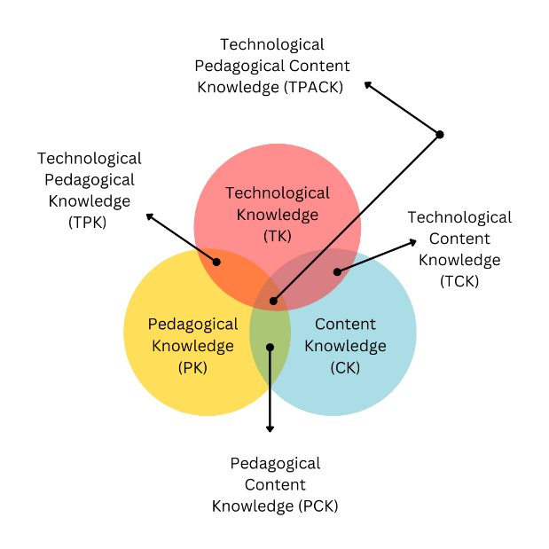

Gambar 1. Kerangka kerja TPACK dan komponen pengetahuannya [1]
Dari gambar 1 dapat diketahui bahwa TPACK dibentuk oleh tiga komponen dasar, (1) CK (Content Knowledge) atau pengetahuan konten. Hal ini meliputi aspek pengembangan pengetahuan berupa konsep dasar, pemahaman ide, dan penerapan dalam kehidupan sehari-hari; (2) PK (Pedagogical Knowledge) atau pengetahuan pedagogis, yakni berkaitan dengan ragamnya strategi, metode, serta praktik pembelajaran; (3) TK (Technology Knowledge) atau pengetahuan tentang teknologi, baik teknologi lama maupun terkini, perangkat keras maupun lunak yang berguna dalam proses pembelajaran. Kemampuan terjait penguasaan TPACK menjadikan guru bertanggung jawab dalam proses penyampaian materi memiliki tanggung jawab sebagai (sender) agar dapat diterima oleh peserta didik (receiver) [14]. Komponen dasar TPACK saling berhubungan sehingga membentuk empat komponen baru, yaitu (1) PCK (Pedagogical Content Knowledge); (2) TPK (Technological Pedagogical Knowledge); (3) TCKK (Technological Content Knowledge); (4) TPACK (Technological Pedagogical Content Knowledge). TPACK dapat diartikan sebagai rancangan kerangka kerja yang mendukung guru untuk meningktakan kemampuannya dalam pengintegrasian teknologi dalam proses pembelajaran. Karena TPACK menjadi dasar dalam proses kegiatan belajar mengajar berbasis teknologi yang akan membantu guru menemukan, menjelaskan, serta melakukan pengembangan implementasi teknologi dalam praktik pembelajaran [15].
Media teknologi mampu mendukung capaian kompetensi dari aspek sumber informasi maupun sebagai mediator untuk penguasaan empat keterampilan berbahasa Arab (maharatul istima’, maharatul kalam, maharatul qiraah, dan maharatul kitabah) [15]. Penyampaian materi dengan menarik mampu memberikan motivasi belajar. Dalam meningkatkan keterampilan maharah istima’ guru dapat menggunakan sarana media audio atau audio visual seperti penggunaan aplikasi Youtube, Instagram, juga Tiktok [16]. Penggunaan sarana media audio visual cocok untuk pembelajaran Bahasa Arab karena penyajian isi materi menjadi lebih menarik, kreatif, hal ini membuat peserta didik lebih aktif, senang, dan tidak jenuh agar paham isi materi dengan baik [17]. Aplikasi yang berkembang dapat meningkatkan kepercayaan diri dalam berkomunikasi. Penggunaan Whatsapp dapat berperan dalam meningkatkan kepercayaan diri dalam berkomunikasi, mengolah kata, juga meningkatkan keterampilan maharatul kitabah serta maharatul kalam [18]. Media pembelajaran yang menggunakan teknologi berupa Power Point juga dapat menunjang proses peningkatan kosakata (mufrodat) Bahasa Arab [19]. Penggunaan aplikasi Google Classroom dapat membantu guru dalam meningkatkan keterampilan maharah qiraah dengan beberapa faktor pendukungnya yakni kemudahan akses dalam mengatur kelas, pemberian materi, pengumpulan tugas, serta pemberian feedback dan nilai kepada siswa [20].
Untuk menghasilkan kebaharuan ilmu dan fokus terhadap masalah, sehingga peneliti mengkaji literatur atas penelitian terdahulu, yakni milik Rifda Haniefa dan Mohammad Samsudin yang berjudul, “Penerapan Technological Pedagogical and Content Knowledge (TPACK) dalam Pengajaran Keterampilan Berbahasa Arab” hasil penelitian ini menyebutkan bahwa pengajaran keterampilan Bahasa Arab sangat terbantu dengan adanya TPACK karena pembelajaran lebih bermakna dan interaktif sejak menggunakan teknologi [15]. Penelitian milik Sri Haryati, dkk. yang berjudul, “Perancangan Media Pengajaran Digital Berbasis TPACK: Digitalisasi Media Pembelajaran dalam Habitus Baru Pendidikan Pasca Pandemi Covid-1”. Data yang dianalisis menghasilkan (1) Media pembelajaran digital dibuat dengan aplikasi yang sedang populer; (2) Masalah utama yakni kreativitas dan pemahaman yang kurang mengenai teknologi; (3) Sangat bergantung pada media pembelajaran yang sudah jadi karena terkendala pengetahuan yang minim di bidang teknologi; (4) Solusi utama yakni perlu upaya lebih besar untuk meningkatkan kreativitas, inovasi, serta peka terhadap perkembangan teknologi [21]. Renni Hasibuan, dkk. melakukan penelitian berjudul, “TPACK dalam Pembelajaran Bahasa Arab (Studi Implementasi dan Efektivitas)” tujuan penelitian ini untuk menciptakan kondisi pembelajaran Bahasa Arab berlangsung menyesuaikan perkembangan zaman sehingga lebih efektif dan relevan. Terdapat peningkatan motivasi dan keaktifan siswa dalam pelajaran keterampilan berbahasa dan guru terbantu dalam perencanaan pengalaman belajar yang lebih variatif. Penelitian Hariati, dkk. yang berjudul, “Analisis Pembelajaran Daring di Masa Pandemi Covid-19 pada Kemampuan Technological Pedagogical and Content Knowledge (TPACK) Guru Sekolah dasar” penelitian ini menemukan bahwa guru SD cukup mahir dalam penggunaan teknologi di masa pandemi. Mereka dapat merancang, memilih, dan menilai capaian belajar peserta didik. Selain itu, guru pun mampu menyusun materi ajar dan mencari berbagai sumber belajar termasuk dari internet [13].
Penelitian terdahulu banyak mengkaji terkait integrasi dalam pembelajaran dan kompetensi TPACK. Namun, belum ada penelitian yang menganalisis lebih dalam peran media pembelajaran sebagai sumber/bahan ajar. Oleh karena itu, penelitian ini bertujuan untuk menganalisis penggunaan media pembelajaran berbasis TPACK, serta tugas utama media pembelajaran berbasis TPACK yang digunakan dalam pembelajaran Bahasa Arab. SMA Muhammadiyah 2 Sidoarjo merupakan salah satu sekolah yang populer di Sidoarjo. Sarana dan prasarana yang memadai menunjukkan dukungan sekolah terhadap peningkatan kualitas pembelajaran Bahasa Arab. Pada pengamatan awal menunjukkan SMA Muhammadiyah 2 Sidoarjo telah mengintegrasikan media teknologi dalam proses pembelajaran. Penelitian ini dimaksudkan untuk mengkaji kesiapan guru dalam mengintegrasikan media teknologi berbasis TPACK, pemanfaatan media teknologi untuk mendalami materi pembelajaran Bahasa Arab, dan media pembelajaran yang didesain atau yang dikembangkan guru. Sehingga diperlukan penelitian lebih mendalam untuk mengetahui hal tersebut.

II. Metode
Peneliti memilih metode kualitatif dengan pendekatan deskriptif yang mana prosedur penelitiannya melalui pengamatan perilaku dan perkataan orang yang diteliti. Karena penelitian terjadi secara alami, maka sering juga disebut sebagai penelitian naturalistik[22]. Digunakannya pendekatan ini untuk menggali informasi lebih dalam terkait pentingnya pemanfaatan media belajar Bahasa Arab di SMA Muhammadiyah 2 Sidoarjo. Penelitian ini mengambil populasi guru Bahasa Arab di SMA Muhammadiyah 2 Sidoarjo sebagai subjek kajian.
Pengumpulan data penelitian menggunakan observasi lapangan, serta mengkaji penelitian terdahulu yang sesuai dengan topik bahasan. Teknik pemerolehan data yang digunakan adalah wawancara dan dokumentasi berupa foto. Dalam penelitian kualitatif, pengumpulan data dilakukan secara intensif hingga mencapai data jenuh. Namun, dengan keberagaman data yang diperoleh sering kali menjadi tantangan dalam proses analisis. Data yang terkumpul dianalisis secara deskriptif dan diurai dalam bentuk kata-kata, bukan angka [23].

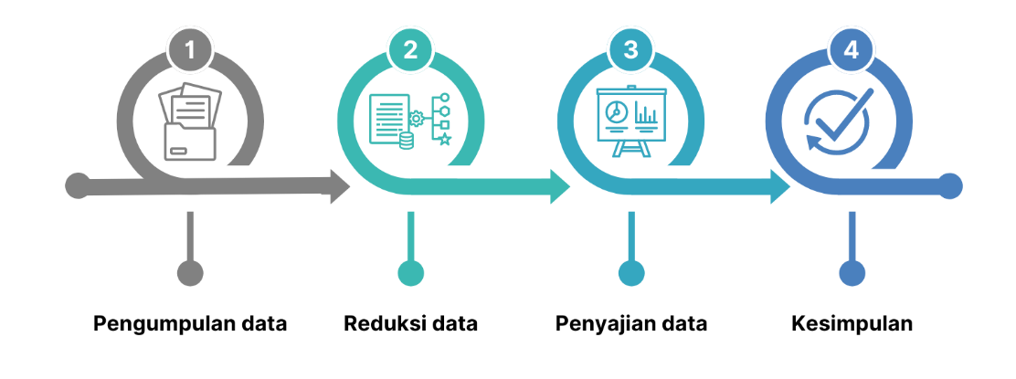

Gambar 2. Proses analisis data penelitian kualitatif
Gambar 2 merupakan bagan dari teori milik Miles dan Huberman yang akan digunakan peneliti sebagai teknik analisis data. Terdapat empat langkah dalam proses analis data dalam penelitian ini, yaitu: (1) pengumpulan data, dilakukan dengan teknik observasi, wawancara, dan dokumentasi foto; (2) reduksi data. Jumlah yang diperoleh dari lapangan cenderung bervariasi, sehingga diperlukan pencatatan secara cermat dan sistematis agar informasi yang didapat fokus dan relevan dengan tujuan penelitian. Proses kegiatan reduksi data melibatkan kegiatan memilih, mengelompokkan, dan merangkum; (3) penyajian data. Hasil reduksi data disajikan berupa sketsa, matriks, atau sinopsis. Penyajian data yang terstruktur bertujuan memudahkan pemaparan hasil temuan secara efektif serta efisien; (4) penarikan kesimpulan dan verifikasi dilakukan secara berulang ulang, sesuai dengan kompleksitas permasalahan yang diteliti.

III. Hasil dan Pembahasan
- Kesiapan Guru dalam Mengintegrasikan Media Teknologi Berbasis TPACK
Fenomena globalisasi dan revolusi teknologi membawa transformasi signifikan dalam praktik pembelajaran[24] dan tidak dapat dipungkiri bahwa ini menjadikan guru beradaptasi dan meningkatkan efisiensi pembelajaran sekaligus menjawab tantangan akibat perkembangan ilmu pengetahuan yang pesat [25]. Beberapa kebijakan sekolah seperti, kebijakan kurikulum terkait terciptanya budaya inovasi penggunaan teknologi sehingga mendorong guru untuk mencoba metode baru dan lebih aktif dalam mengintegrasikan media teknologi dalam kelas; tersedianya fasilitas dan sumber daya berupa perangkat teknologi, akses internet; serta diadakan pelatihan dan pengembangan keterampilan guru dalam penggunaan teknologi. Kebijakan sekolah yang mendukung pengintegrasian teknologi memberikan dampak pada peningkatan kualitas pembelajaran sebagai sarana media belajar, serta mempengaruhi keterampilan juga kesiapan guru mengintegrasikan media teknologi.
Mengacu pada temuan wawancara dengan guru SMA Muhammadiyah 2 Sidoarjo Fuad Syukri Zaen mengatakan, “Siap tidak siap, harus siap. Sebab anak-anak menunggu inovasi dari pendidik dalam melakukan pengembangan pada proses kegiatan pembelajaran”. Pernyataan tersebut menggambarkan bahwasanya guru di SMA Muhammadiyah 2 Sidoarjo dituntut untuk siap beradaptasi dengan media teknologi. Media teknologi yang telah diterapkan di SMA Muhammadiyah 2 Sidoarjo, yaitu Canva, Google Classroom, E-learning, Quizizz, PPT, Animasi Bahasa Arab, Socrative, Youtube, Instagram, Comika.
Di samping itu, sekolah juga memiliki fasilitas berupa Smartboard. Pengadaan media tersebut menjadi bukti bahwa SMA Muhammadiyah 2 Sidoarjo mendukung pengintegrasian teknologi dalam pembelajaran guna meningkatkan kualitas pendidikan. Agar mencapai tujuan penggunaan secara maksimal dan guru siap dalam mengoperasikannya pada saat pembelajaran, maka pihak sekolah mengadakan pelatihan penggunaan smartboard dan pembekalan teknologi AI yang dilakukan satu bulan sekali. Pada saat ini yang menggunakan fasilitas tersebut hanya siswa kelas satu, sedangkan kelas dua dan tiga masih menggunakan papan tulis biasa dan LCD proyektor. Dalam waktu dekat akan ada penyeragaman fasilitas sehingga seluruh kelas di SMA Muhammadiyah 2 Sidoarjo memiliki smartboard . Smartboard atau dalam istilah lain merupakan IWB (Interactive Whiteboard) merupakan teknologi penggabungan layar proyektor (LCD) dan komputer dengan papan layar sentuh serta terdapat beberapa aplikasi yang tersedia pada sistem operasi Windows. Smartboard merupakan teknologi yang muncul dan dipelopori oleh perusahaan Microfield Graphic (USA) di awal tahun 90-an [26]. Smartboard salah satu perangkat yang relatif baru dan tidak biasa pada lembaga pendidikan di Indonesia karena harganya yang mahal. Meski begitu, terdapat beberapa manfaat dalam penggunaannya 1) Meningkatkan pengalaman belajar; 2) Kemudahan akses resources online karena terhubung dengan internet; 3) Kemudahan untuk mengedit materi pembelajaran; 4) Cepat dan praktis, memungkinkan guru beralih dari satu materi ke materi lain hanya dalam satu ketuk. Selain itu terdapat pemindahan fitur untuk memindahkan data dari smartphone ke smartboard ataupun sebaliknya melalui scan kode QR; 5) Mendukung pembelajaran jarak jauh.
Viqie Ixbal Maulana, salah seorang guru Bahasa Arab di SMA Muhammadiyah 2 Sidoarjo mengatakan, “Bahwasanya tidak ada izin tertentu, namun perlu kesadaran diri untuk saling menjaga”. Pernyataan tersebut menandakan bahwasanya di SMA Muhammadiyah 2 Sidoarjo tidak ada prosedur khusus dalam penggunaan sarana prasarana yang berkaitan dengan proses pembelajaran yang menggunakan media teknologi. Hal ini disebabkan tersedianya media teknologi yang menunjang kegiatan pembelajaran di setiap kelas. Oleh karena itu, sekolah lebih menekankan pada pemeliharaan fasilitas agar dapat berfungsi optimal dalam jangka waktu yang lama

- Pemanfaatan Media Teknologi untuk Mendalami Materi Pembelajaran Bahasa Arab
Terdapat Ramli mengklasifikasikan media pembelajaran menjadi tiga berdasarkan fungsinya. Pertama, mengatasi kendala dalam proses belajar mengajar, meningkatkan evisiensi guru berdasarkan waktu yang digunakan, serta penyampaian informasi menjadi lebih baik. Kedua, memfasilitasi pemahaman siswa memahami pesan yang disampaikan melalui ragam indra, sehingga mampu membangkitkan emosi, respons, daya ingat, dan imajinasi melalui pemilihan media yang tepat. Ketiga, peningkatan hasil belajar siswa melalui perbaikan proses pembelajaran[22].
Pemanfaatan media teknologi di sekolah SMA Muhammadiyah 2 Sidoarjo dalam proses kegiatan belajar yang diterapkan pada mata pelajaran bahasa arab sangat berdampak pada siswa. Dibuktikan dari siswa yang merasa antusias dalam proses belajar mengajar. Tidak hanya antusias, siswa juga merasa memiliki minat yang tinggi dan dapat dikatakan siswa bersaing secara sehat guna memperoleh hasil yang memuaskan. Hal ini sejalan dengan ungkapan Fuad Syukri Zaen, “Dalam proses belajar mengajar ketika menggunakan media pembelajaran yang cocok dengan siswa maka membuat mereka lebih antusias. Dan biasanya saya menggunakan media pembelajaran Socrative”. Dengan adanya minat yang tinggi membuat siswa ketika mereka mendapatkan nilai yang rendah mereka berinisiatif meminta remidial kepada guru. Dengan media yang diterapkan, guru dapat mengetahui metode yang tepat untuk memfasilitasi siswa yang tertinggal dan dapat mengganti media yang sesuai dengan siswa. sehingga dapat meningkatkan kemampuan setiap siswa dalam pembelajaran. Relevan dengan teori yang dikemukakan oleh Ramli dalam media pembelajaran berdasarkan fungsinya.
Media pembelajaran bersifat konkret dan dapat merangsang pancaindra, umumnya dapat dikategorikan menjadi tiga, (1) Sarana Visual, merupakan sarana yang merangsang indra penglihatan. Sarana visual ini dapat dibagi menjadi dua, yakni media proyeksi dan non-proyeksi; (2) Sarana Audio, merupakan sarana yang merangsang indra pendengaran. Media ini bisa berupa suara, musik, atau rekaman; (3) Sarana Audiovisual, penggunaan sarana yang merangsang indra penglihatan dan pendengaran. Media ini biasanya berupa video, film, atau presentasi yang dilengkapi dengan suara [27].
Penerapan media pembelajaran di SMA Muhammadiyah 2 Sidoarjo dengan sarana visual yaitu Power Point. Di dalam Power Point guru menampilkan materi, percakapan, kosa kata berbahasa Arab. Sarana visual dapat meningkatkan maharah qiroaah melalui materi yang ditampilkan. Bukan hanya itu, ketika siswa telah menerima materi siswa diajak oleh guru untuk latihan soal berbentuk boardgames berupa ular tangga. Respons siswa sangat baik dan dapat menerima materi dengan gembira. Sehingga berdampak pada peningkatan keterampilan maharah qiroah siswa. Di sekolah SMA Muhammadiyah 2 Sidoarjo menggunakan sarana audio yang berguna untuk meningkatkan maharah istima’. Media yang digunakan berasal dari percakapan yang didengarkan melalui smartboad, kemudian siswa diminta untuk menirukan kembali apa yang didengar. Dengan media tersebut secara tidak langsung juga dapat meningkatkan kemampuan maharah kalam siswa. Pada sarana media audio visual, sekolah memanfaatkan smartboard untuk menampilkan animasi berbahasa Arab yang memiliki terjemahan Bahasa Indonesia. Karena yang bersekolah di SMA Muhammadiyah 2 Sidoarjo tidak semuanya memiliki dasar berbahasa Arab. Sehingga ketika siswa diberi tugas untuk menyimak video dan menuliskan kata kerja berbahasa Arab, mereka dapat mengira-ngira bahasa Arabnya melalui terjemahan yang terdapat dalam video. Kegiatan pembelajaran ini dapat meningkatkan maharah kitabah dan maharah istima’ siswa. Salah satu keringanan yang diberikan kepada siswa yakni, apabila terdapat siswa yang tidak bisa menulis huruf hijaiyah, maka diperbolehkan untuk menulis dengan huruf latin. Harapannya dengan keringanan ini tidak membuat siswa menjadi rendah diri dan enggan belajar berbahasa Arab.
Penerapan media berbasis teknologi di SMA Muhammadiyah 2 Sidoarjo telah berhasil membuat pembelajaran lebih efektif karena siswa mampu memahami dengan baik isi materi yang diajarkan [28]. Di sisi lain, penggunaan teknologi tidak serta merta karena guru mampu mengakses dan ahli dalam memakai teknologi tersebut. Melainkan perlu memutuskan berdasarkan materi, kemampuan media dalam menyelesaikan permasalahan untuk mencapai tujuan, serta karakter peserta didik karena mengacu pada pembelajaran yang berpusat pada siswa [29].
Fuad Syukri Zaen dalam wawancaranya mengatakan, “Apabila pembelajaran diintegrasikan dengan media teknologi, maka anak-anak menjadi lebih enjoy sehingga Capaian Pembelajaran (CP) tercapai”. Pernyataan tersebut sesuai dengan yang disampaikan oleh Viqie Ixbal Maulana, “Karena peserta didik sangat dekat dengan teknologi. Apabila tidak mengintegrasikan teknologi maka peserta didik cenderung akan mudah bosan dan belajar dengan terpaksa”. Terdapat berbagai macam media teknologi yang dapat dimanfaatkan, namun tidak serta merta semua media dapat digunakan. Penting bagi guru untuk cermat dalam memilih media yang efektif. Fuad Syukri Zaen menambahkan bahwa yang menjadi sebuah pertimbangannya dalam memilih media yakni, yang mudah dan sederhana yang dapat digunakan oleh murid dan guru. Dapat dikatakan tujuan pembelajaran siswa dapat terpenuhi melalui penerapan media teknologi. Dengan cara melihat respons dan nilai-nilai siswa ketika menggunakan media tersebut. Namun, untuk menuju ketercapaian tujuan guru dan siswa terdapat beberapa kendala yaitu jaringan internet terputus apabila di sekolah terjadi mati lampu, karena siswa mengandalkan Wifi sekolah. Selain itu, karena perangkat elektronik yang tidak mendukung dari segi perangkat keras maupun perangkat lunaknya.

- Media Pembelajaran yang Didesain atau yang Dikembangkan Guru
Heinich menekankan pentingnya sinergi antara media pembelajaran dengan metode pembelajaran. Sebuah media pembelajaran hendaknya dipadukan dengan metode/strategi pembelajaran lain agar dapat mencapai tujuan pembelajaran yang memenuhi kebutuhan siswa[30]. Salah satu metode belajar yang memungkinkan untuk diintegrasikan dengan media teknologi yakni pembelajaran berbasis game. McGonigal mengatakan setidaknya terdapat empat karakteristik, yaitu 1) Tujuan, sebuah pencapaian dari aktivitas di dalam game agar pemain memiliki sebuah rasa dari tujuan tersebut; 2) Aturan, untuk mencapai tujuan dari sebuah game maka diperlukan sebuah aturan yang akan mendorong siswa untuk mencapai tujuannya; 3) Penilaian, diberikan dengan tujuan untuk memotivasi dan sebagai tanda sejauh mana perkembangan yang telah diraih. Penilaian dapat berbentuk level, score, atau progress bar; 3) Peserta, yakni adanya pemain yang terlibat dengan pemahaman bahwa mereka terikat dengan tujuan, aturan, dan juga penilaian yang telah ditentukan [31].
Metode pembelajaran berbasis game ini merupakan salah satu metode yang diimplementasikan di SMA Muhammadiyah 2 Sidoarjo. Pengintegrasian metode game dengan teknologi menjadi bukti bahwa guru mengikuti perkembangan zaman dan mampu melihat celah kegunaan beberapa aplikasi dan media dalam mengembangkan pengetahuan. Fuad Syukri Zaen menegaskan, “Integrasi media teknologi ini sangat penting, karena generasi saat ini merupakan generasi yang melek dengan teknologi. Apabila seorang pendidik meninggalkan teknologi, maka akan ditinggalkan oleh peserta didik”. Guru perlu menyadari bahwa siswa mampu mengakses teknologi informasi dengan lihai. Hal ini tidak boleh dianggap sebagai ancaman bagi guru, sebaliknya guru harus menjadikan teknologi sebagai peluang untuk menciptakan pembelajaran yang aktif, interaktif, dan berpusat pada siswa. Maka diperlukan adaptasi dengan perkembangan zaman dan berkolaborasi dengan siswa untuk memanfaatkan media teknologi dalam proses kegiatan belajar. Sehingga guru kini menjadi fasilitator, di samping menjadi penyampai materi. Beberapa media dan aplikasi yang dimanfaatkan oleh guru Bahasa Arab di SMA Muhammadiyah 2 Sidoarjo adalah Canva, Socrative, Comika.
Canva. Aplikasi desain grafis online yang ditujukan untuk pemula dari semua kalangan karena mudah digunakan dan dapat digunakan melalui gawai maupun di komputer. Aplikasi ini terdapat banyak keunggulan yang menunjang kreativitas guru dan memudahkannya dalam menjelaskan pokok bahasan kepada siswa. Dalam aplikasi ini terdapat banyak template yang dapat digunakan dan disesuaikan dengan keinginan. Hasil dari Canva dapat berupa foto, video, pdf, maupun dokumen [32]. Salah satu fitur yang tersedia dalam aplikasi Canva adalah Power Point. Guru menjadi diuntungkan dengan adanya fitur ini karena dapat langsung melakukan presentasi sehingga tidak perlu membuka aplikasi lain. Guru dapat menambahkan suara berupa instruksi maupun musik bila diperlukan.

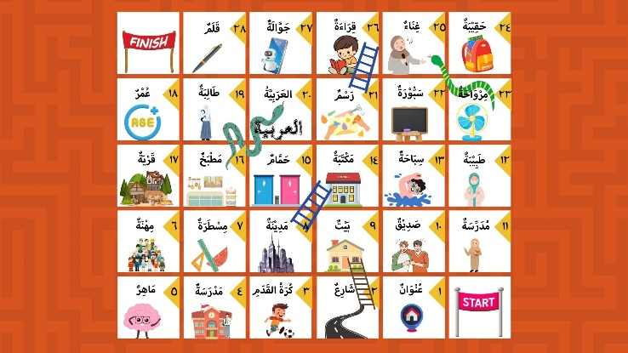
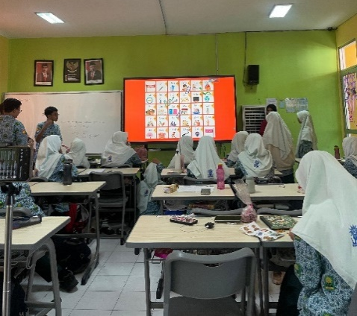

Gambar 3. Penerapan Canva dalam proses pembelajaran menggunakan smartboard
Pengimplementasian aplikasi Canva dalam proses pembelajaran dapat dilakukan menggunakan fasilitas media teknologi berupa smartboard . Pada kegiatan tersebut, ditampilkan permainan ular tangga dengan tiap kotaknya berisi kosa kata Bahasa Arab. Tugas siswa yakni melempar dadu dan sesuai dengan angka yang didapat oleh siswa. Ketika siswa berhenti pada satu kotak maka siswa wajib membuat kalimat menggunakan Bahasa Arab sesuai dengan kata yang terdapat dalam kotak tersebut. Jika mendapatkan kotak berisi gambar ular, maka wajib turun dan tidak mendapatkan kesempatan untuk membuat kalimat. Jika mendapatkan tangga, maka siswa dapat membuat kalimat sesuai dengan kotak yang dinaiki. Setiap grup yang dapat membuat kalimat dengan benar akan mendapatkan empat bintang, jika kalimat yang dibuat kurang tepat maka akan mendapat dua bintang. Permainan ini berlangsung selama 20 menit.
Socrative. Website yang dapat diakses oleh guru maupun siswa melalui handphone maupun PC. Platform ini memfasilitasi guru dalam mengembangkan aktivitas pembelajaran yang interaktif dengan menciptakan kuis dan dapat diakses oleh siswa secara bersamaan. Soal-soal tersebut berbentuk pilihan ganda, benar atau salah, dan isian singkat sehingga lebih menyenangkan dan memberikan pengalaman yang menarik bagi siswa [33].
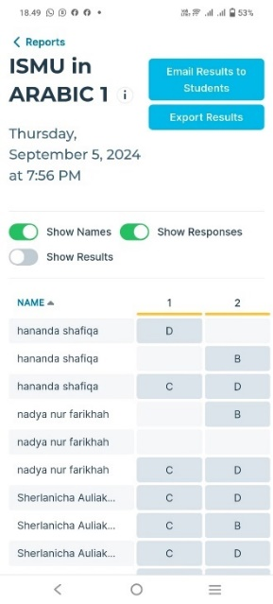
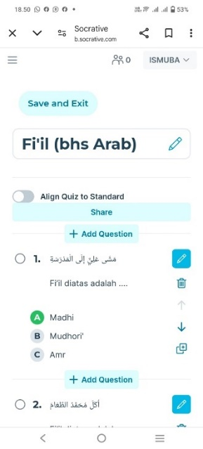
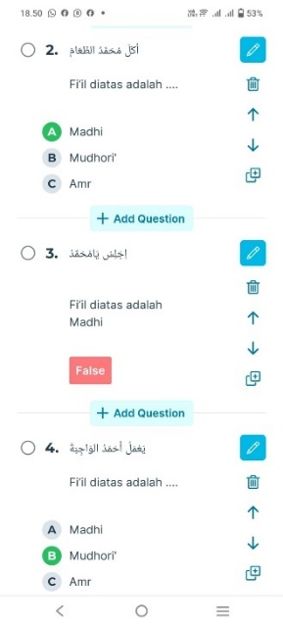

Gambar 4. Tampilan web Socrative
Di dalam web tersebut guru dapat memantau perkembangan siswa dalam pengerjaan soal-soal dan memungkinkan siswa melihat hasil akhir pengerjaan soal-soal tersebut sesuai dengan kesepakatan satu kelas apabila ingin ditampilkan melalui smartboard . Ketika siswa setuju untuk ditampilkan di smartboard maka guru akan memunculkan hasil akhir pengerjaan siswa. Website ini secara tidak langsung dapat membuat persaingan secara sehat di dalam kelas, karena anak yang mendapatkan nilai rendah akan bertanya pada teman sebayanya untuk berdiskusi. Selain itu juga dapat memunculkan kesadaran siswa untuk meminta remidial apabila mendapatkan nilai di bawah KKM.
Comica. Aplikasi yang dapat digunakan untuk pembelajaran. aplikasi ini hanya tersedia di play store. Aplikasi ini dapat digunakan dengan mudah karena hanya memerlukan foto baik ekspresi maupun gerakan kemudian dapat secara otomatis menjadi komik tanpa perlu penambahan desain grafis khusus. Aplikasi ini dapat membantu siswa untuk meningkatkan kreativitas dan kemampuan maharatul kitabah. Kelebihan dari aplikasi ini yaitu tidak memerlukan memori yang banyak. Namun disisi lain aplikasi ini tidak terdapat di appstore sehingga siswa yang menggunakan Iphone perlu mencari aplikasi yang serupa [34].
Berdasarkan wawancara dengan Viqie Ixbal Maulana, terdapat banyak aplikasi yang memiliki potensi besar dalam pengembangan pengetahuan berbahasa Arab namun masih kurang dimanfaatkan yakni, Duolingo. Aplikasi yang mendukung untuk belajar berbahasa Asing, salah satunya adalah Bahasa Arab. Dalam aplikasi ini terdapat animasi dengan berbagai ekspresi wajah dan karakter yang juga dilengkapi ragam pengisi suara yang berkonsep seperti keluarga. Pada aplikasi ini juga terdapat fitur komentar yang dapat ditulis oleh pengguna lain guna membantu pengguna aplikasi saat mengalami kesulitan ketika mengerjakan soal. Namun fitur tersebut tidak tersedia di setiap soal [35]. Viqie Ixbal Maulana, juga menyebutkan bahwa game online seperti mobile lagend dapat juga mendukung pembelajaran di luar jam kelas berupa penambahan kosa kata Bahasa Arab apabila bahasanya diubah menjadi bahasa Arab. Pengubahan bahasa tersebut secara tidak langsung dapat meningkatkan kemampuan maharah istima’ juga maharah qiroah. Ini merupakan inisiatif guru agar Bahasa Arab lebih dekat dengan peserta didik sekaligus penyesuaian era 5.0 yang memberikan dampak positif bagi siswa.

VII. Simpulan
Guru di SMA Muhammadiyah 2 Sidoarjo dituntut untuk siap beradaptasi dengan media teknologi. Pengintegrasian media teknologi ini sangat penting, karena generasi saat ini melek dengan teknologi. Apabila seorang pendidik meninggalkan teknologi, maka akan ditinggalkan oleh peserta didik. Penggunaan teknologi tidak serta merta karena guru mampu mengakses dan ahli dalam pengoperasian teknologi tersebut. Melainkan harus dipadukan dengan metode/strategi pembelajaran lain agar dapat mencapai tujuan pembelajaran secara maksimal.
Saran bagi guru maupun calon guru, yakni sebagai guru jangan berhenti belajar karena teknologi dan pengetahuan terus mengalami perkembangan. Perbanyaklah membaca dan melihat berita mengenai perkembangan teknologi, serta jangan malu menjadi dekat dengan siswa karena dapat membuat Anda up to date mengenai media teknologi yang dapat diintegrasikan ke dalam pembelajaran.

Ucapan Terima Kasih
Puji syukur saya panjatkan kepada Allah SWT yang telah memberikan saya kemudahan dalam mengerjakan artikel hingga selesai. Saya ucapkan terima kasih kepada pihak- pihak yang telah membantu, mendukung dan mendoakan saya dalam penelitian ini, kepada pihak sekolah SMA Muhammadiyah 2 Sidoarjo, kepada Bapak/Ibu dosen yang telah membimbing hingga saat ini, kepada keluarga dan tak lupa kepada teman-teman yang telah memberikan dukungan. Semoga artikel ini bermanfaat bagi penulis dan bagi pembaca umumnya.

Referensi
[1] C. Kustandi, M. Farhan, A. Zianadezdha, A. K. Fitri, and N. A. L, “Pemanfaatan Media Visual Dalam Tercapainya Tujuan Pembelajaran,” Akademika, vol. 10, no. 02, pp. 291–299, 2021, doi: 10.34005/akademika.v10i02.1402.
[2] E. Widianto, “Pemanfaatan Media Pembelajaran Berbasis Teknologi Informasi,” J. Educ. Teach., vol. 2, no. 2, p. 213, 2021, doi: 10.24014/jete.v2i2.11707.
[3] F. R. Rahim, D. S. Suherman, and M. Murtiani, “Analisis Kompetensi Guru dalam Mempersiapkan Media Pembelajaran Berbasis Teknologi Informasi Era Revolusi Industri 4.0,” J. Eksakta Pendidik., vol. 3, no. 2, p. 133, 2019, doi: 10.24036/jep/vol3-iss2/367.
[4] B. Budiyono, “Inovasi Pemanfaatan Teknologi Sebagai Media Pembelajaran di Era Revolusi 4.0,” J. Kependidikan J. Has. Penelit. dan Kaji. Kepustakaan di Bid. Pendidikan, Pengajaran dan Pembelajaran, vol. 6, no. 2, p. 300, 2020, doi: 10.33394/jk.v6i2.2475.
[5] fiinak khusru Husain, “istikhdam tiknulujia altaelim fi almadaris alasasiat min wijhat nazar almuealimin fi muhafazat arbil, aqalim kurdistan - aleiraq ealaa wifq baed almutaghayirat,” IRAQI Acad. Sci. Journals, vol. 33, no. 01A, pp. 273–302, 2021, [Online]. Available: https://www.iasj.net/iasj/article/230635
[6] N. Izzah, I. S. Wardani, and D. Prastyo, “Manfaat dan Urgensi Pemecahan Masalah dalam Proses Pembelajaran Berbantuan Media Thinglink terhadap Capaian Hasil Belajar Siswa,” Snhrp, no. April, pp. 670–676, 2022, [Online]. Available: https://snhrp.unipasby.ac.id/prosiding/index.php/snhrp/article/view/375
[7] R. O. K. Al-Maaytah, “aitijahat muealimi alhasib alali nahw aistikhdam ’adawat tiknulujia altaelim wamueawiqat tatbiqiha fi madaris muhafazat alkarak,” Arab J. Qual. Assur. High. Educ., vol. 16, no. 56, pp. 37–48, 2023.
[8] Y. Yunus and M. Fransisca, “Analisis kebutuhan media pembelajaran berbasis android pada mata pelajaran kewirausahaan,” J. Inov. Teknol. Pendidik., vol. 7, no. 2, pp. 118–127, 2020, doi: 10.21831/jitp.v7i1.32424.
[9] A. Amelia, E. Nurfalah, and D. Mulhayatiah, “PENINGKATAN TPACK GURU FISIKA MELALUI MEDIA PEMBELAJARAN,” vol. 2, no. November 2020, pp. 69–76, 2021.
[10] F. Fitriansyah, “Analisis Isi Buku Teks Teknologi Media Pembelajaran Sebagai Sumber Belajar Mahasiswa,” Cakrawala - J. Hum., vol. 19, no. 2, pp. 207–212, 2019, doi: 10.31294/jc.v19i2.6250.
[11] F. Firmadani, “Media Pembelajaran Berbasis Teknologi Sebagai Inovasi Pembelajaran Era Revolusi Industri 4.0,” Pros. Konf. Pendidik. Nas., vol. 2, no. 1, pp. 93–97, 2020, [Online]. Available: http://ejurnal.mercubuana-yogya.ac.id/index.php/Prosiding_KoPeN/article/view/1084/660
[12] U. M. Renni Hasibuan, Ira Safira Haerullah, “TPACK dalam Pembelajaran Bahasa Arab (Studi Implementasi dan Efektivitas),” Islam. Manuscr. Linguist. Humanit. UPT Pengemb. Bhs. UIN Imam Bonjol Padang, vol. V, no. 1, pp. 23–34, 2023, [Online]. Available: https://ejournal.uinib.ac.id/jurnal/index.php/imlah
[13] H. Hariati, M. I. M. Ilyas, and Mohammad Siddik, “Analisis Pembelajaran Daring Di Masa Pandemi Covid-19 Pada Kemampuan Technological Pedagogical And Content Knowledge (TPACK) Guru Sekolah Dasar,” J. Instr. Dev. Res., vol. 2, no. 1, pp. 32–47, 2022, doi: 10.53621/jider.v2i1.119.
[14] I. Ajizah and M. N. Huda, “Tpack Sebagai Bekal Guru Pai Di Era Revolusi Industri 4.0,” Ta’allum J. Pendidik. Islam, vol. 8, no. 2, pp. 333–352, 2020, doi: 10.21274/taalum.2020.8.2.333-352.
[15] R. Haniefa and M. Samsudin, “Penerapan Technological Pedagogical and Content Knowledge (TPACK) dalam Pengajaran Keterampilan Berbahasa Arab,” Ta’limi | J. Arab. Educ. Arab. Stud., vol. 2, no. 1, pp. 61–72, 2023, doi: 10.53038/tlmi.v2i1.62.
[16] S. Handayani and Syafi’i, “Pemanfaatan Video Animasi Youtube Untuk Meningkatkan Pengembangan Maharah Istima’ Bahasa Arab,” Tatsqifiy J. Pendidik. Bhs. Arab, vol. 3, no. 2, pp. 104–115, 2022, doi: 10.30997/tjpba.v3i2.6138.
[17] D. Umi Hanifah, I. Makruf, and U. Raden Mas Said Surakarta, “Using Audio Visual Media as a Means to Make It Easier for Students to Understand Arabic Learning Material/ Penggunaan Media Audio Visual Sebagai Sarana Untuk Memudahkan Siswa Dalam Memahami Materi Pembelajaran Bahasa Arab,” ATHLA J. Arab. Teaching, Linguist. Lit., vol. 4, no. 2, pp. 139–152, 2023, [Online]. Available: https://ejournal.uinsaid.ac.id/index.php/athla/article/view/7646%0Ahttps://ejournal.uinsaid.ac.id
[18] M. Muthmainnah and A. Annas, “Pemanfaatan ‘Vlog’ Sebagai Media Pembelajaran dalam Meningkatkan Maharah Kalam bagi Mahasiswa IAIN Kudus,” Arabia, vol. 12, no. 2, p. 123, 2020, doi: 10.21043/arabia.v12i2.8073.
[19] N. Rahmadani, B. Syamsuddin, and A. Rahman, “Keefektifan Penggunaan Media Microsoft Power Point Dalam Pembelajaran Kosakata (Mufradat) Bahasa Arab Kelas X Sma Negeri 5 Barru,” Dr. Diss. Univ. Negeri Makassar, pp. 1–11, 2019.
[20] M. Sholikhah and K. Hikmah, “Penerapan Google Classroom dalam Pembelajaran Maharah Qiroah di masa Covid 19 Siswa Kelas 8 di Sekolah Menengah Pertama Islam,” Adab. J. Pendidik. Islam, vol. 5, pp. 1–10, 2023.
[21] S. Haryati, I. Yuliasri, J. Nurkamto, and S. W. Fitriati, “Perancangan Media Pengajaran Digital Berbasis TPACK : Digitalisasi Media Pembelajaran dalam Habitus Baru Pendidikan Pasca Pendemi Covid-19,” pp. 1023–1029.
[22] M. Hasan, Milawati, Darodjat, H. Khairani, and T. Tahrim, Media Pembelajaran. 2021.
[23] Rejeki, M. F. Adnan, and P. S. Siregar, “Pemanfaatan Media Pembelajaran pada Pembelajaran Tematik Terpadu di Sekolah Dasar,” J. Basicedu, vol. 4, no. 2, pp. 337–343, 2020.
[24] H. ’Aud H. Muhammad, “Fāʿilīyat istiẖdām at-taʿlīm an-naqqāl fī tadrīs qism ʿilm an-nafs al-iršād li-tanwiyyat al-kafāʾah adz-dzātiyyah al-mudrakah ladā ṭullāb šuʿbat ʿilm an-nafs bikulliyyat at-tarbiyyah - jāmiʿat Asyūṭ.,” Majallah ali’miyyah likulliyyah attarbiyah, vol. 39, no. 2, pp. 192–231, 2023.
[25] A. F. M. ’Auwid, “Aṯar iẖtilāf minṭāʿ arḍ al-muẖtawā bi-manṣat al-ḥāʾiṭ ar-raqāmī (Padlet) fī tanmiyyat al-mahārāt ar-raqāmiyyah ladā muʿallimī al-marḥalat ath-thāniyah bi-dawlat al-Kuwait.,” Albuhuth wannasr al’ilmiy, vol. 39, no. 10, pp. 439–466, 2023.
[26] Y. Soepriyanto, M. B. A. Najib, and M. Soleh, “Belajar Mewarnai Gambar Pada Interactive Whiteboard,” Semin. Nas. Pendidik. - Fak. Ilmu Pendidik. Univ. Negeri Malang, no. 2017, pp. 495–500, 2017.
[27] R. E. Maslihah, “Istikhdām wasāʾil al-iʿlām as-samʿiyyah al-baṣariyyah al-kartūniyyah fī taʿlīm at-tarjamah al-fawriyyah bi-al-lughah al-ʿArabiyyah,” Pros. Konf. Nas. Bhs. Arab VII, pp. 1184–1205, 2021.
[28] M. Ramli, Media Teknlogi Pembelajaran. 2012.
[29] E. U. Hanik, D. Puspitasari, E. Safitri, H. R. Firdaus, M. Pratiwi, and R. N. Inayah, “Integrasi Pendekatan TPACK (Technological, Pedagogical, Content Knowledge) Guru Sekolah Dasar SIKL dalam Melaksanakan Pembelajaran Era Digital,” JEID J. Educ. Integr. Dev., vol. 2, no. 1, pp. 15–27, 2022, doi: 10.55868/jeid.v2i1.97.
[30] I. Kartika, I. Fabianza, and A. A. Sunasa, “Analisis Pengaruh Desain Pembelajaran Berbasis Teknologi Informasi dan Persepsi Guru terhadap Hasil Belajar Sejarah Kebudayaan Islam Siswa Madrasah Tsanawiyah Islam Terpadu Bogor,” EduInovasi J. Basic Educ. Stud., vol. 4, no. 2, pp. 1–16, 2024, doi: 10.47467/edu.v4i2.238.
[31] R. Hidayat, “Game-Based Learning: Academic Games sebagai Metode Penunjang Pembelajaran Kewirausahaan,” Bul. Psikol., vol. 26, no. 2, p. 71, 2018, doi: 10.22146/buletinpsikologi.30988.
[32] M. T. Kharissidqi and V. W. Firmansyah, “Aplikasi Canva Sebagai Media Pembelajaran Yang Efektif,” Indones. J. Educ. Humanit., vol. 2, no. 4, pp. 108–113, 2022, [Online]. Available: http://ijoehm.rcipublisher.org/index.php/ijoehm/article/view/34
[33] A. Mitri Suhara, D. Firmansyah, and I. Permana, “Learning Evaluation Through E-learning Socrative in Language Learning,” J. Educ. Expert., vol. 2, no. 2, pp. 115–122, 2019.
[34] H. Sugiarty, A. Asdar, and A. Hamsiah, “Pemanfaatan Aplikasi Comica Dan Dampaknya Terhadap Minat Dan Keterampilan Menulis Cerita Siswa Sekolah Dasar Di Kota Makassar,” Bosowa J. Educ., vol. 4, no. 2, pp. 304–312, 2024, doi: 10.35965/bje.v4i2.4465.
[35] S. Asing and U. Negeri, “Analisis Penggunaan Duolingo dalam Menunjang Pembelajaran,” vol. 2, no. 1, pp. 31–40, 2023.

Conﬂict of Interest Statement:
The author declares that the research was conducted in the absence of any commercial or ﬁnancial relationships that could be construed as a potential conﬂict of interest.

